
生命科学学院
2025生物科学+人工智能双学士学位培养方案
一. 学科专业简介
一级学科生物学（Biology）是研究生命现象和生命活动规律的自然科学。它以所有生物（包括动物、植物、微生物、病毒等）为研究对象，探索其结构、功能、生长、发育、起源、进化、遗传、分布以及与环境的相互作用和上述各项的基本原理和分子机制，以及整体生命系统的运行机制。核心目标为揭示生命的本质和规律，促进人类对健康、疾病、环境保护、资源利用等问题的解决，建设健康中国和绿色中国。生物学既是基础科学，也是应用科学，其发现深刻影响着医药、食品、农、林、牧、渔、园林、生态保护乃至伦理与社会发展。生物学是二十、二十一世纪发展最迅猛的科技领域之一，也是国际科技竞争的重要焦点。本学科为国家“双一流”重点建设学科生物学，教育部A+学科，24年软科中国最好学科排名学科第1。生物科学本科专业是生物学一级学科的本科专业之一。
复旦大学生命科学学院是由中国遗传学奠基人谈家桢院士创立于1986年，作为国内首家生命科学学院，其渊源可追溯至1926年成立的生物系。学院迄今已培养1.7万名学子，新中国第一代院士童第周、冯德培、陈世骧皆出自本院。学院先后获批基础科学人才培养基地（1991年，全国首批），生物科学和生物技术人才培养基地（2002年，全国首批），国家级实验教学示范中心（2006年，全国首批），国家基础学科拔尖学生培养试验计划1.0基地（2009年，召集单位）和2.0基地（2019年），并于2023年首批入选教育部高层次人才培养中心。学院拥有两院院士3人（全职1人）、国家级高层次人才55次（含国家教学名师1人，上海教学名师2人）。国家一流课程10门，首届国家教材奖二等奖2项，第三届全国高校教师教学创新大赛基础课程正高组一等奖1项等。生物科学国家级实验教学示范中心获“全国五一巾帼标兵岗”和“全国巾帼文明岗”。国家自然科学奖二等奖、全国创新争先奖等。五个国家级平台：生物学国家高层次人才培养中心、复杂性状的遗传调控全国重点实验室（原遗传工程国家重点实验室）、湿地环境保护与生态修复全国重点实验室、上海长江河口湿地生态系统国家野外科学观测研究站和生物科学国家级实验教学示范中心以及四个省部级平台，是国内顶尖、国际一流的生物学人才培养和科研高地。2025泰晤士高等教育生命科学学科排名全球39名（国内第三），25年QS生物科学学科排名全球46（国内第三）。
二. 培养目标
按照“宽口径、厚基础、重能力、求创新”的人才培养要求，以“2+X+Y”（2是通识和专业教育，X是多元发展路径，Y为融合创新能力）为途径，本专业对接国家“新工科”和交叉学科发展的战略需求，致力于培养德智体美劳全面发展，具备扎实的生物学基础和前沿的人工智能技术知识，能够融合生物科学与人工智能领域的核心理论，具有国际视野和创新精神，能够满足国家建设和社会发展的多元化需求的复合型拔尖创新人才。
要求学生掌握生物学和人工智能领域的基础知识，系统学习生物学的基本理论和实验技能，深入理解人工智能的核心概念、原理和技术方法，形成扎实的跨学科理论基础；具备较强的跨学科融合创新能力，运用生物学和人工智能的知识，解决生物信息学、生物医学工程、智能医疗等领域的实际问题；具有良好的国际视野和跨文化交际能力，能够适应国际交流合作的需要；具备较强的实践能力和创新精神；具备在生物+人工智能领域开展创新性研究和应用开发的能力；具有良好的职业道德和社会责任感，树立正确的价值观和职业观，具备高度的职业道德和社会责任感，能够为社会做出积极的贡献，达到以下要求：
1、较好地掌握本门学科的基础理论、专业知识和基本技能。
2、具有从事科学研究工作或担负专门技术工作的初步能力。
3、学位论文要求用人工智能的方法解决生物学领域的科学问题，或者基于生物学的知识促进人工智能算法技术实质性发展。
三. 基本要求
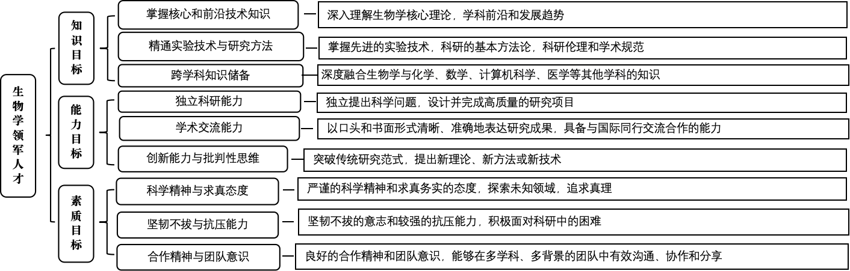
四. 修业要求
4年
五. 学分要求
本专业学生毕业时须满足通识教育课程（含通识教育核心课程和专项教育课程）39学分、专业培养课程97学分，多元发展路径课程24学分，融合创新能力培养模块23.5学分，总学分不低于183.5学分（含实践学分不低于46学分，含美育学分不少于2学分，其中至少在“美学和艺术史论类”或“艺术鉴赏和评论类”课程中修读1学分，并至少参与一项艺术实践活动、劳动教育不少于32学时，并满足劳动周教育要求）。
六. 学位要求
达到学位要求者授予授予理学学士学位和工学学士学位。
七. 课程体系与科研训练体系
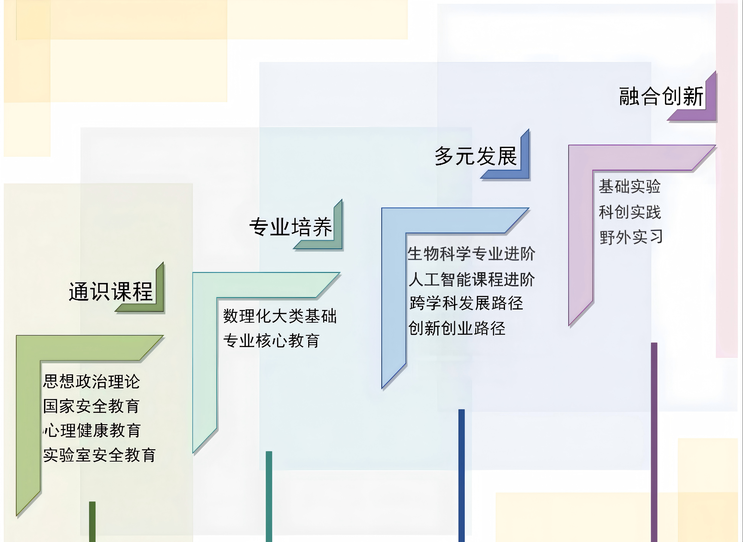
八. 课程设置与修读要求

(一) 通识教育课程（39学分）
1. 通识教育核心课程（26学分）
要求修读26学分，含思想政治理论课19学分，大学生国家安全教育1学分，七大模块课程6学分（（每模块最多修读1门课程，同时回避第五模块“科学探索和技术创新”和第六模块“生态环境与生命关怀”，即修读第五模块和第六模块将不计入七大模块6个学分中）。
2. 通识教育专项教育课程（13学分）
要求修读13学分，课程设置详见专项教育课程和生物科学专业修读建议（AI类课程除外）。
(二) 专业培养课程（97学分）
专业培养课程包括学科基础课程和专业核心教育课程。
1. 学科基础课程（32学分）
要求修读科学类基础课程32学分。
课程名称 | 学分 | 学时 | 修读要求 | 课程代码 | 含实践学分 | 含美育学分 | 含劳动教育总学时 | 开课学期 | 研究生学位课程类别 | 备注
现代生物科学导论A  Introduction to Modern Biological Science A | 3 | 54 | 必修 | BIOL10001 | 0 | 0 | 0 | 1 | /
普通化学A（上）  General Chemistry A I | 2 | 36 | 必修 | CHEM10003 | 0 | 0 | 0 | 1 | /
普通化学A（下）  General Chemistry A II | 2 | 36 | 必修 | CHEM10004 | 0 | 0 | 0 | 2 | /
大学物理B(上)  College Physics B I | 4 | 90 | 必修 | PHYS10003 | 0.8 | 0 | 0 | 1 | /
大学物理B(下)  College Physics B II | 4 | 90 | 必修 | PHYS10004 | 0.8 | 0 | 0 | 2 | /
高等数学A(上）  Advanced Mathematics A I | 5 | 108 | 必修 | MATH10015 | 0.4 | 0 | 0 | 1 | /
高等数学A(下）  Advanced Mathematics A II | 5 | 108 | 必修 | MATH10016 | 0.4 | 0 | 0 | 2 | /
线性代数  Linear Algebra | 3 | 72 | 必修 | CS10003 | 0 | 0 | 0 | 1 | /
程序设计  Programming | 4 | 90 | 必修 | CS10004 | 2 | 0 | 0 | 1 | /
2. 专业核心教育课程（65学分）
要求修读65学分，课程设置如下：
课程名称 | 学分 | 学时 | 修读要求 | 课程代码 | 含实践学分 | 含美育学分 | 含劳动教育总学时 | 开课学期 | 研究生学位课程类别 | 备注
有机化学  Organic Chemistry | 4 | 72 | 必修 | CHEM20011 | 0 | 0 | 0 | 3 | /
分析化学  Analytical Chemistry | 2 | 36 | 必修 | CHEM20015 | 0 | 0 | 0 | 3 | /
普通生物学  Fundamental Biology | 3 | 54 | 必修 | BIOL30019 | 0 | 0 | 0 | 3 | /
生理学  Physiology | 3 | 54 | 必修 | BIOL30010 | 0 | 0 | 0 | 4 | /
生物化学A(上)  Biochemistry A I | 3 | 54 | 必修 | BIOL30002 | 0 | 0 | 0 | 4 | /
生物化学A(下)  Biochemistry A II | 2 | 36 | 必修 | BIOL30021 | 0 | 0 | 0 | 5 | /
细胞生物学  Cell Biology | 3 | 54 | 必修 | BIOL30004 | 0 | 0 | 0 | 4 | /
微生物学  Microbiology | 3 | 54 | 必修 | BIOL30006 | 0 | 0 | 0 | 5 | /
遗传学  Genetics | 3 | 54 | 必修 | BIOL30008 | 0 | 0 | 0 | 5 | /
分子生物学  Molecular Biology | 2 | 36 | 必修 | BIOL30014 | 0 | 0 | 0 | 5 | / | 全英语授课
人工智能生物学  Artificial Intelligence Biology | 2 | 36 | 必修 | AIS310017 | 0.5 | 0 | 0 | 秋 | /
人工智能的编程基础  Fundamentals of Artificial Intelligence Programming | 2 | 36 | 必修 | AIE310006 | 1 | 0 | 0 | 2 | /
人工智能的数学基础  Mathematical Foundations of Artificial Intelligence | 3 | 54 | 必修 | AIE310009 | 1 | 0 | 0 | 3 | /
数据结构  Data Structure | 4 | 54 | 必修 | AIE310007 | 2 | 0 | 0 | 3 | /
计算机系统基础  Principles of Computer Systems | 3 | 90 | 必修 | AIE210006 | 2 | 0 | 0 | 3 | /
人工智能导论  Introduction to Artificial Intelligence | 3 | 54 | 必修 | AIE310005 | 1 | 0 | 0 | 4 | /
人工智能的软件基础  Foundations of Software for Artificial Intelligence | 3 | 54 | 必修 | AIE310008 | 2 | 0 | 0 | 4 | /
人工智能安全  AI Security | 3 | 54 | 必修 | AIE831001 | 1 | 0 | 0 | 5 | /
模式识别与机器学习  Pattern Recognition and Machine Learning | 3 | 54 | 必修 | AIE410001 | 1 | 0 | 0 | 5 | /
人工智能的伦理与治理  The Ethics and Governance of AI | 2 | 36 | 必修 | PHIL50006 | 0 | 0 | 0 | 春 | /
自然语言处理与大语言模型  Natural Language Processing and Large Language Models | 3 | 54 | 必修 | AIE410002 | 1 | 0 | 0 | 6 | /
计算机视觉  Computer Vision | 3 | 54 | 必修 | AIE310004 | 2 | 0 | 0 | 7 | /
人工智能前沿探索实践  Practical Exploration of Frontiers in Artificial Intelligence | 3 | 54 | 必修 | AIE531001 | 2 | 0 | 0 | 7 | /
(三) 多元发展课程
1. 专业进阶路径（24学分）
选择专业进阶路径的学生要求修读生物类进阶课程16学分，人工智能类进阶课程8学分。
(1) 专业进阶 - 生物科学 （必选16学分）（16学分）
选择专业进阶路径的学生要求修读生物类进阶课程16学分，人工智能类进阶课程8学分。 二选一课程必选1门且限选1门，2门均选则其中1门学分计为超选学分。具体课程设置如下：
课程模块 | 课程名称 | 学分 | 学时 | 修读要求 | 课程代码 | 含实践学分 | 含美育学分 | 含劳动教育总学时 | 开课学期 | 研究生学位课程类别 | 备注
必选3门  X Group | 生物统计学  Biostatistics | 3 | 54 | 必修 | BIOL50004 | 0.5 | 0 | 0 | 秋 | / | 必选
必选3门  X Group | 生物信息学  Bioinformatics | 3 | 54 | 必修 | BIOL50012 | 0 | 0 | 0 | 春,秋 | / | 必选
必选3门  X Group | 科学研究方法与论文写作  Research Methodology and Scientific Paper Writing | 2 | 36 | 选修 | BIOL50013 | 0 | 0 | 0 | 春 | / | 全英语授课 全英语课程，二选一
必选3门  X Group | 生命科学科研伦理和规范  Bioethics | 2 | 36 | 选修 | BIOL50016 | 0 | 0 | 0 | 春,秋 | / | 全英语授课 全英语课程，二选一
细胞发育  X Group | 发育生物学  Developmental Biology | 3 | 54 | 选修 | BIOL50030 | 0 | 0 | 0 | 秋 | / | 推荐修读
细胞发育  X Group | 植物细胞与发育生物学  Plant Cell and Developmental Biology | 2 | 36 | 选修 | BIOL50026 | 0 | 0 | 0 | 秋 | /
细胞发育  X Group | 干细胞与细胞命运决定  Stem Cell and Cell Fate Determination | 2 | 36 | 选修 | BIOL50031 | 0 | 0 | 0 | 春 | /
细胞发育  X Group | 植物生理学  Plant Physiology | 2 | 36 | 选修 | BIOL50021 | 0 | 0 | 0 | 秋 | /
细胞发育  X Group | 细胞器生物学  Advanced Topics in Organelle Biology | 2 | 36 | 选修 | BIOL50032 | 0 | 0 | 0 | 春,秋 | /
细胞发育  X Group | 癌生物学  Cancer Biology | 2 | 36 | 选修 | BIOL50033 | 0 | 0 | 0 | 春 | /
细胞发育  X Group | 发育与代谢  Development and Metabolism | 2 | 36 | 选修 | BIOL50028 | 0 | 0 | 0 | 秋 | /
细胞发育  X Group | 细胞周期与网络调控  Advanced Topics in Cell Cycle and Network Regulation | 2 | 36 | 选修 | BIOL50065 | 0.5 |  |  |  | /
细胞发育  X Group | 生殖生物学  Reproductive Biology | 3 | 54 | 选修 | BIOL50066 | 0 |  |  |  | /
神经生理  X Group | 神经生物学概论  Introduction to Neurobiology | 2 | 36 | 选修 | BIOL50011 | 0 | 0 | 0 | 秋 | /
神经生理  X Group | 功能解剖学和组织学  Functional Anatomy and Histology | 3 | 54 | 选修 | BIOL50042 | 0.5 | 0 | 0 | 秋 | /
神经生理  X Group | 代谢生物学  Metabolism Biology | 3 | 54 | 选修 | BIOL50043 | 0 | 0 | 0 | 秋 | /
神经生理  X Group | 生物物理学  Biophysics | 2 | 36 | 选修 | BIOL50010 | 0 | 0 | 0 | 秋 | /
神经生理  X Group | 膜片钳与离子通道  Patch-clamp and Ion Channels | 2 | 36 | 选修 | BIOL70048 | 0 |  |  |  | /
神经生理  X Group | 脑科学与脑疾病  Neuroscience and Brain Disorders | 2 | 36 | 选修 | BIOL40022 | 0 |  |  |  | /
生化和分子生物学  X Group | 结构生物学  Structural Biology | 2 | 36 | 选修 | BIOL50034 | 0 | 0 | 0 | 春 | / | 全英语授课 同时开中英文平行班
生化和分子生物学  X Group | 核酸的化学与生物学  Nucleic Acids in Chemistry and Biology | 2 | 36 | 选修 | BIOL50008 | 0 | 0 | 0 | 春 | /
生化和分子生物学  X Group | 蛋白质组学  Proteomics | 2 | 36 | 选修 | BIOL50014 | 0 | 0 | 0 | 春 | /
生化和分子生物学  X Group | 生物热力学  Biological Thermodynamics | 2 | 36 | 选修 | BIOL50023 | 0 | 0 | 0 | 春 | / | 全英语授课 全英语课程
生化和分子生物学  X Group | RNA生物学  RNA Biology | 2 | 36 | 选修 | BIOL50041 | 0 | 0 | 0 | 春 | /
生化和分子生物学  X Group | 化学生物学：分子探针与生命调控  Chemical Biology: molecular probes and modulation of life processes | 3 | 54 | 选修 | BIOL30018 | 0 |  |  |  | /
微生物和免疫  X Group | 免疫学  Immunology | 2 | 36 | 选修 | BIOL50005 | 0 | 0 | 0 | 秋 | / | 推荐修读
微生物和免疫  X Group | 病原生物学基础  Introduction to Pathogen Biology | 2 | 36 | 选修 | BIOL50037 | 0 | 0 | 0 | 春 | /
微生物和免疫  X Group | 微生物分子生态学  Microbial Molecular Ecology | 2 | 36 | 选修 | BIOL50036 | 0 | 0 | 0 | 春 | /
微生物和免疫  X Group | 病毒学  Virology | 2 | 36 | 选修 | BIOL50007 | 0 | 0 | 0 | 秋 | /
微生物和免疫  X Group | 微生物分子遗传与代谢  Microbial Molecular Genetics and Metabolism | 2 | 36 | 选修 | BIOL50035 | 0 | 0 | 0 | 秋 | /
微生物和免疫  X Group | 微生物组学基础与前沿  Foundations and Frontiers of Microbiomics | 2 | 36 | 选修 | BIOL30026 | 0 |  |  |  | /
遗传和人类学  X Group | 基因组学  Genomics | 2 | 36 | 选修 | BIOL50009 | 0 | 0 | 0 | 秋 | / | 推荐修读
遗传和人类学  X Group | 遗传分析原理  Genetic Analysis | 2 | 36 | 选修 | BIOL50015 | 0 | 0 | 0 | 秋 | /
遗传和人类学  X Group | 表观遗传学  Epigenetics | 2 | 36 | 选修 | BIOL50019 | 0 | 0 | 0 | 秋 | /
遗传和人类学  X Group | 精神卫生学概论  Introduction to Mental Health | 2 | 36 | 选修 | BIOL50022 | 0.5 | 0 | 0 | 春 | /
遗传和人类学  X Group | 基因检测技术  Gene Detection Techniques | 2 | 36 | 选修 | BIOL50039 | 0 | 0 | 0 | 秋 | /
遗传和人类学  X Group | 人类表型组学  Human Phenomics | 3 | 54 | 选修 | BIOL50040 | 0 | 0 | 0 | 秋 | /
遗传和人类学  X Group | 医学分子遗传学  Molecular and Medical Genetics | 2 | 36 | 选修 | BIOL50006 | 0 | 0 | 0 | 秋 | /
遗传和人类学  X Group | 遗传操作原理与应用  Principle and Application of Genetic Manipulation | 3 | 54 | 选修 | BIOL50038 | 0.5 | 0 | 0 | 秋 | /
遗传和人类学  X Group | 人类进化遗传学  Human Evolutionary Genetics | 2 | 36 | 选修 | BIOL50017 | 0 | 0 | 0 | 春 | / | 全英语授课 全英语课程
遗传和人类学  X Group | 复杂性状的遗传与演化  Genetics and Evolution of Complex Traits | 2 | 36 | 选修 | BIOL40023 | 0 |  |  |  | /
生物计算  X Group | 统计学导论  Introductory Statistics | 2 | 36 | 选修 | STAT50013 | 0 | 0 | 0 | 秋 | /
生物计算  X Group | 线性统计分析  Linear Statistical Analysis | 2 | 36 | 选修 | STAT50014 | 0 | 0 | 0 | 春 | /
生物计算  X Group | 生物信息学实验  Bioinformatics Lab | 2 | 36 | 选修 | BIOL50045 | 2 | 0 | 0 | 秋 | /
生物计算  X Group | 精准医学数据标准化和质量控制  Standardization and Quality Control of Data in Precision Medicine | 2 | 36 | 选修 | BIOL20004 | 0.6 |  |  | 春,秋 | /
生态  X Group | 进化生物学  Evolutionary Biology | 2 | 36 | 选修 | BIOL50018 | 0 | 0 | 0 | 春 | / | 推荐修读
生态  X Group | 物种起源导论  Introduction to The Origin of Species | 2 | 36 | 选修 | ECOL50003 | 0 | 0 | 0 | 秋 | /
生态  X Group | 生物多样性科学导论  Introduction to Biodiversity Science | 2 | 36 | 选修 | BIOL30016 | 0 | 0 | 0 | 秋 | /
实验实践  X Group | 基因工程实验  Experiments in Genetic Engineering | 1.5 | 54 | 选修 | BIOL50003 | 1.5 | 0 | 0 | 秋 | /
实验实践  X Group | 高级生化技术  Advanced Biochemistry Technology | 1.5 | 54 | 选修 | BIOL50002 | 1.5 | 0 | 0 | 暑期 | /
实验实践  X Group | 生物学野外实习  Biological Field Practice | 2 | 72 | 选修 | ECOL30003 | 2 | 0 | 0 | 暑期 | /
(2) 专业进阶 - 人工智能 （必选8学分）（8学分）
课程名称 | 学分 | 学时 | 修读要求 | 课程代码 | 含实践学分 | 含美育学分 | 含劳动教育总学时 | 开课学期 | 研究生学位课程类别 | 备注
集合与图论  Set Theory and Graph Theory | 3 | 72 | 选修 | CS30043 | 1 | 0 | 0 | 3 | /
计算机组成与体系结构  Computer Organization and Architecture | 4 | 90 | 选修 | CS30052 | 2 | 0 | 0 | 4 | /
数据库引论  Introduction to Database Systems | 3 | 90 | 选修 | CS20010 | 1 | 0 | 0 | 4 | /
计算机网络  Computer Networks | 3 | 54 | 选修 | CS30036 | 1 | 0 | 0 | 5 | /
软件工程  Software Engineering | 3 | 54 | 选修 | CS30018 | 0 | 0 | 0 | 6 | /
机器学习系统  Machine Learning Systems | 3 | 54 | 选修 | CS30058 | 2 | 0 | 0 | 6 | /
计算机图形学A  Computer Graphics A | 3 | 54 | 选修 | CS30019 | 1 | 0 | 0 | 6 | /
组学数据分析和AI应用  Omics Data Analysis and AI Applications | 2 | 36 | 选修 | AIT531022 | 0.5 | 0 | 0 | 秋 | /
AI在生物分子结构中的研究及应用  Research and Application of AI in Biomolecular Structure | 2 | 36 | 选修 | AIS410014 | 0 | 0 | 0 | 秋 | /
人工智能结构生物学  Artificial Intelligence Structural Biology | 2 | 36 | 选修 | AIS410006 | 0.5 | 0 | 0 | 秋 | /
生物药物研发与人工智能  Artificial Intelligence for Biopharmaceutic Development | 2 | 36 | 选修 | AIT631015 | 0.5 | 0 | 0 | 春 | /
注：进阶课程开课学期仅供参考，可能因客观原因调整。
2. 荣誉项目路径（0学分）
3. 跨学科发展路径（24学分）
要求修读专业进阶课程15学分（类别不限）和1个非生命科学学院或计算机学院开设的学程（微专业）；或2个非生命科学学院或计算机学院开设的学程（微专业）（具体要求请咨询生命科学学院本科教学办公室）。总学分不低于24学分，不足部分可在全校所有本科生课程中任意选修
学程（微专业）课程详见教务处学程项目网页，下载地址：https://jwc.fudan.edu.cn/（复旦大学教务处）专业培养-常用文档。完成学程修读要求的学生可获得相应的学程（微专业）证书。
4. 创新创业路径（24学分）
要求修读专业进阶课程15学分（或1个非生命科学学院或计算机学院开设的学程（微专业）），及1个创新创业学院开设的创新创业学程（微专业）；或 2个创新创业学院开设的创新创业学程（微专业）。总学分不低于24学分，不足部分可在全校所有本科生课程中任意选修。
创新创业学程课程详见教务处学程（微专业）项目网页，下载地址：https://jwc.fudan.edu.cn/（复旦大学教务处）专业培养-常用文档。
5. 辅修学士学位路径（0学分）
其他
(四) 融合创新能力（23.5学分）
1：如修读复芏计划(FDUROP)/Dream Lab/云帆计划，必修课程组《毕业论文》《生物科学研究设计与实践（中）——实验设计与数据分析（H）》《系统科研训练 III》；
2：不修读复芏计划(FDUROP)/Dream Lab/云帆计划，必修课程组《毕业论文（上）》《毕业论文（下）》
1：阶梯式实验教学体系（基础→综合→创新）
通过“基础实验→综合实验→创新实验”的渐进式训练，系统培养学生实验技能规范与独立科研能力，在跨技术整合与原创性课题设计中锤炼批判性思维与创新意识。
2：全程科研能力进阶链条
以复芏计划(FDUROP)/Dream Lab/云帆计划”为主线，依托1年深度科研实训（选题设计-实验实施-论文产出），激发学生探索生命科学复杂问题的志趣，贯通从理论到实践的全周期科研素养培养。
3：多维学术生态支持
通过支持iGEM竞赛、全国生命科学竞赛等国际赛事参与，强化团队协作与跨学科视野，推动科研成果向生物医药、合成生物学等领域的应用转化，培养具有全球竞争力的复合型创新人才。
课程名称 | 学分 | 学时 | 修读要求 | 课程代码 | 含实践学分 | 含美育学分 | 含劳动教育总学时 | 开课学期 | 研究生学位课程类别 | 备注
现代生物科学实验  Modern Life Sciences Lab | 1 | 27 | 必修 | BIOL10003 | 1 | 0 | 0 | 1 | /
生物化学实验  Experiments in Biochemistry | 1.5 | 54 | 必修 | BIOL30003 | 1.5 | 0 | 2 | 4 | /
细胞生物学实验  Experiments in Cell Biology | 1.5 | 54 | 必修 | BIOL30005 | 1.5 | 0 | 2 | 4 | /
微生物学实验  Experiments in Microbiology | 1.5 | 54 | 必修 | BIOL30007 | 1.5 | 0 | 2 | 5 | /
遗传学实验  Experimental Genetics | 1.5 | 54 | 必修 | BIOL30009 | 1.5 | 0 | 2 | 5 | /
生理学实验  Experimental Physiology | 1.5 | 54 | 必修 | BIOL30020 | 1.5 | 0 | 0 | 4 | /
普通生物学专业实验  Special Experiment of General Biology | 2 | 64 | 必修 | BIOL30023 | 2 | 0 | 4 | 3 | /
普通化学实验I  Experiments in General Chemistry I | 1 | 18 | 必修 | CHEM10005 | 1 | 0 | 2 | 1 | /
有机化学实验  Experiments in Organic Chemistry | 2 | 36 | 必修 | CHEM20012 | 2 | 0 | 4 | 3 | /
分析化学实验  Experiments in Analytical Chemistry | 2 | 36 | 必修 | CHEM20016 | 2 | 0 | 4 | 3 | /
基础物理实验  Fundamental Physics Experiments | 2 | 54 | 必修 | PHYS10005 | 2 | 0 | 4 | 2 | /
毕业论文（上）  Graduation Thesis I | 2 | 0 | 选修 | BIOL40012 | 2 | 0 | 4 | 7 | /
毕业论文（下）  Graduation Thesis II | 4 | 0 | 选修 | BIOL40013 | 4 | 0 | 8 | 8 | /
毕业论文  Graduation Thesis | 2 | 36 | 选修 | BIOL30001 | 0 |  |  | 8 | /
生物科学研究设计与实践（中）(H)  Advanced Interdisciplinary Biology Seminars (2) (H) | 2 | 36 | 选修 | BIOL50056h | 1 | 0 | 0 | 春,秋 | /
系统科研训练Ⅲ  Systematic Scientific Research Training Ⅲ | 3 | 320 | 选修 | BIOL50048 | 3 | 0 | 0 | 秋 | /
复芏计划(FDUROP) | 0 |  | 选修 | 需要承担1项（负责或者主要参与，团队内排前二），复芏计划详见复旦大学本科生学术研究资助计划管理办法，Dream Lab/云帆计划详见生科院管理办法

